Извещение о проведении аукциона по продаже физическим лицам

ГУП г. Москвы «Дирекция гаражного строительства»

Машино-места

Дата извещения:18 января 2013г.

Номер извещения:0906-13ММ

Сведения об объекте продажи: г. Москва, САО, р-н Савеловский, 4-ый Вятский пер., д. 14, стр. 2,площадь 20,4 кв. м, номера на поэтажном плане: этаж 3, помещение V, комната 7, машино-место 70.

Схема объекта гаражного назначения с обозначением машино-мест, характеристика машино-места, выставляемого на продажу, указана в приложенном файле «Приложение №1 к извещению».
Свидетельство о государственной регистрации от 22ноября 2011г. кадастровый номер:77-77-09/024/2010-669, распоряжение Департамента имущества города Москвы от 11июля 2011г. № 1663-р

Начальная цена машино-места – 765000 (Семьсот шестьдесят пять тысяч) руб. 00 коп

Порядок приема обращения физических лиц с заявками о покупке машино-места осуществляется в соответствии с Порядком организации продажи, продажи объектов гаражного назначения и машино-мест Государственного унитарного предприятия города Москвы «Дирекция строительства и эксплуатации объектов гаражного назначения города Москвы», размещенным на официальном сайте ГУП - www.mskgarage.ru.

Место, сроки, время подачи заявок и рассмотрение заявок

Прием заявок осуществляет ГУП г. Москвы «Дирекция гаражного строительства» по форме, указанной в приложенном файле «Приложение №2 к извещению», по адресу: г. Москва, ул. Б. Дмитровка, д. 23/8, стр.3., с понедельника по четверг с 09:00 до 18:00, в пятницу с 09:00 до 17:00 (по московскому времени). Для регистрации заявок физические лица связываются с ответственными за регистрацию таких заявок сотрудниками ГУП по контактным телефонам Единого центра продаж ГУП: (495) 730-95-51.
Начало приема заявок: 21 января 2013 г.
Окончание приема заявок: до 15:00 18 февраля 2013г.
Дата, время и место подведения итогов-рассмотрения заявок:
19 февраля 2013г. в 16:00 по московскому времени по адресу: г. Москва, Вознесенский пер., д. 11, стр. 1.

В случае, если по окончании срока приема заявок подана только одна заявка, либо одна заявка, признанная соответствующей требованиям, договор купли-продажи заключается с лицом, подавшим такую заявку по цене не менее начальной (минимальной) цены, указанной в извещении о проведении аукциона.
В случае, если на приобретение машино-места подано более 1 (одной) заявки от физических лиц проводится аукцион.

Дата, время и место проведения аукциона:
21 февраля 2013г. в 11:20 по московскому времени по адресу: г. Москва, Вознесенский пер., д. 11, стр. 1.

Регистрацияучастников аукциона производится по месту проведения аукциона за 30 мин. до начала аукциона.

В аукционе принимают участие физические лица, подавшие заявки на приобретение машино-места, в установленный период подачи заявок.
Порядок проведения аукциона
- Аукционная комиссия непосредственно перед началом проведения аукциона регистрирует явившихся на аукцион участников аукциона (их представителей). При регистрации участникам аукциона (их представителям) выдаются пронумерованные карточки (далее - карточки)
- Аукцион начинается с объявления аукционистом начала проведения (торгов) аукциона.
- После приглашения участников и объявлении о начале проведения (торгов) аукциона, доступ в зал, где проводятся торги, прекращается.
Аукцион проводится непосредственно аукционистом, который оглашает:
  - Наименование аукциона.
  - Предмет договора
  - Начальную (минимальную) цену договора;
  - “Шаг аукциона”;
  - ФИО участников аукциона, которые не явились на аукцион;
  - Номера карточек, выданные участникам аукциона (или их представителям) при регистрации и участвующих в объявленном аукционе;
Правила проведения аукциона
- Аукцион начинается с удара аукционного молотка и заканчивается ударом молотка. Все споры и разногласия разрешаются по ходу аукциона, после его окончания претензии не принимаются.
- Во время проведения аукциона его участникам запрещается покидать зал проведения аукциона, но участник аукциона имеет право сделать звонок по телефону и проконсультироваться со своими представителями, предварительно попросив разрешения у аукциониста. В данном случае торги приостанавливаются не более чем на пять минут.
- Аукцион проводится путем повышения начальной (минимальной) цены договора, указанной в извещении о проведении аукциона, на "шаг аукциона";

- “Шаг аукциона” устанавливается в размере 2 (двух) процентов начальной (минимальной) цены договора, указанной в извещении о проведении аукциона;
- Началом торгов считается момент объявления начальной (минимальной) цены машино-места. В процессе ведения торгов, аукционист называет цену, а участники аукциона, в случае если они согласны заключить договор по объявленной цене, оповещают (сигнализируют) о своем согласии путём поднятия карточки с номером;
- Аукционист объявляет номер карточки участника аукциона, который первым поднял карточку после объявления аукционистом начальной (минимальной) цены договора, увеличенной в соответствии с "шагом аукциона", а также новую цену договора, увеличенную в соответствии с "шагом аукциона", и "шаг аукциона", в соответствии с которым повышается цена;
- Аукцион считается оконченным, если после троекратного объявления аукционистом последнего предложения о цене договора ни один участник аукциона не поднял карточку. В этом случае аукционист объявляет об окончании проведения аукциона, последнее и предпоследнее предложения о цене договора, номер карточки и наименование победителя аукциона и участника аукциона, сделавшего предпоследнее предложение о цене договора.
- Победителем аукциона признается лицо, предложившее наиболее высокую цену договора.
- В случае если в аукционе участвовал один участник или при проведении аукциона не присутствовал ни один участник аукциона, либо в случае, если в связи с отсутствием предложений о цене договора, предусматривающих более высокую цену договора, чем начальная (минимальная) цена договора аукцион признается несостоявшимся.
Заключается договор с лицом, признанным единственным участником аукциона, на условиях и по цене, которые предусмотрены заявкой на участие в аукционе, но по цене не менее начальной (минимальной) цены договора, указанной в извещении о проведении аукциона.

Приложение №1 к извещению
Схема объекта гаражного назначения с обозначением машино-мест указана в приложенном файле:
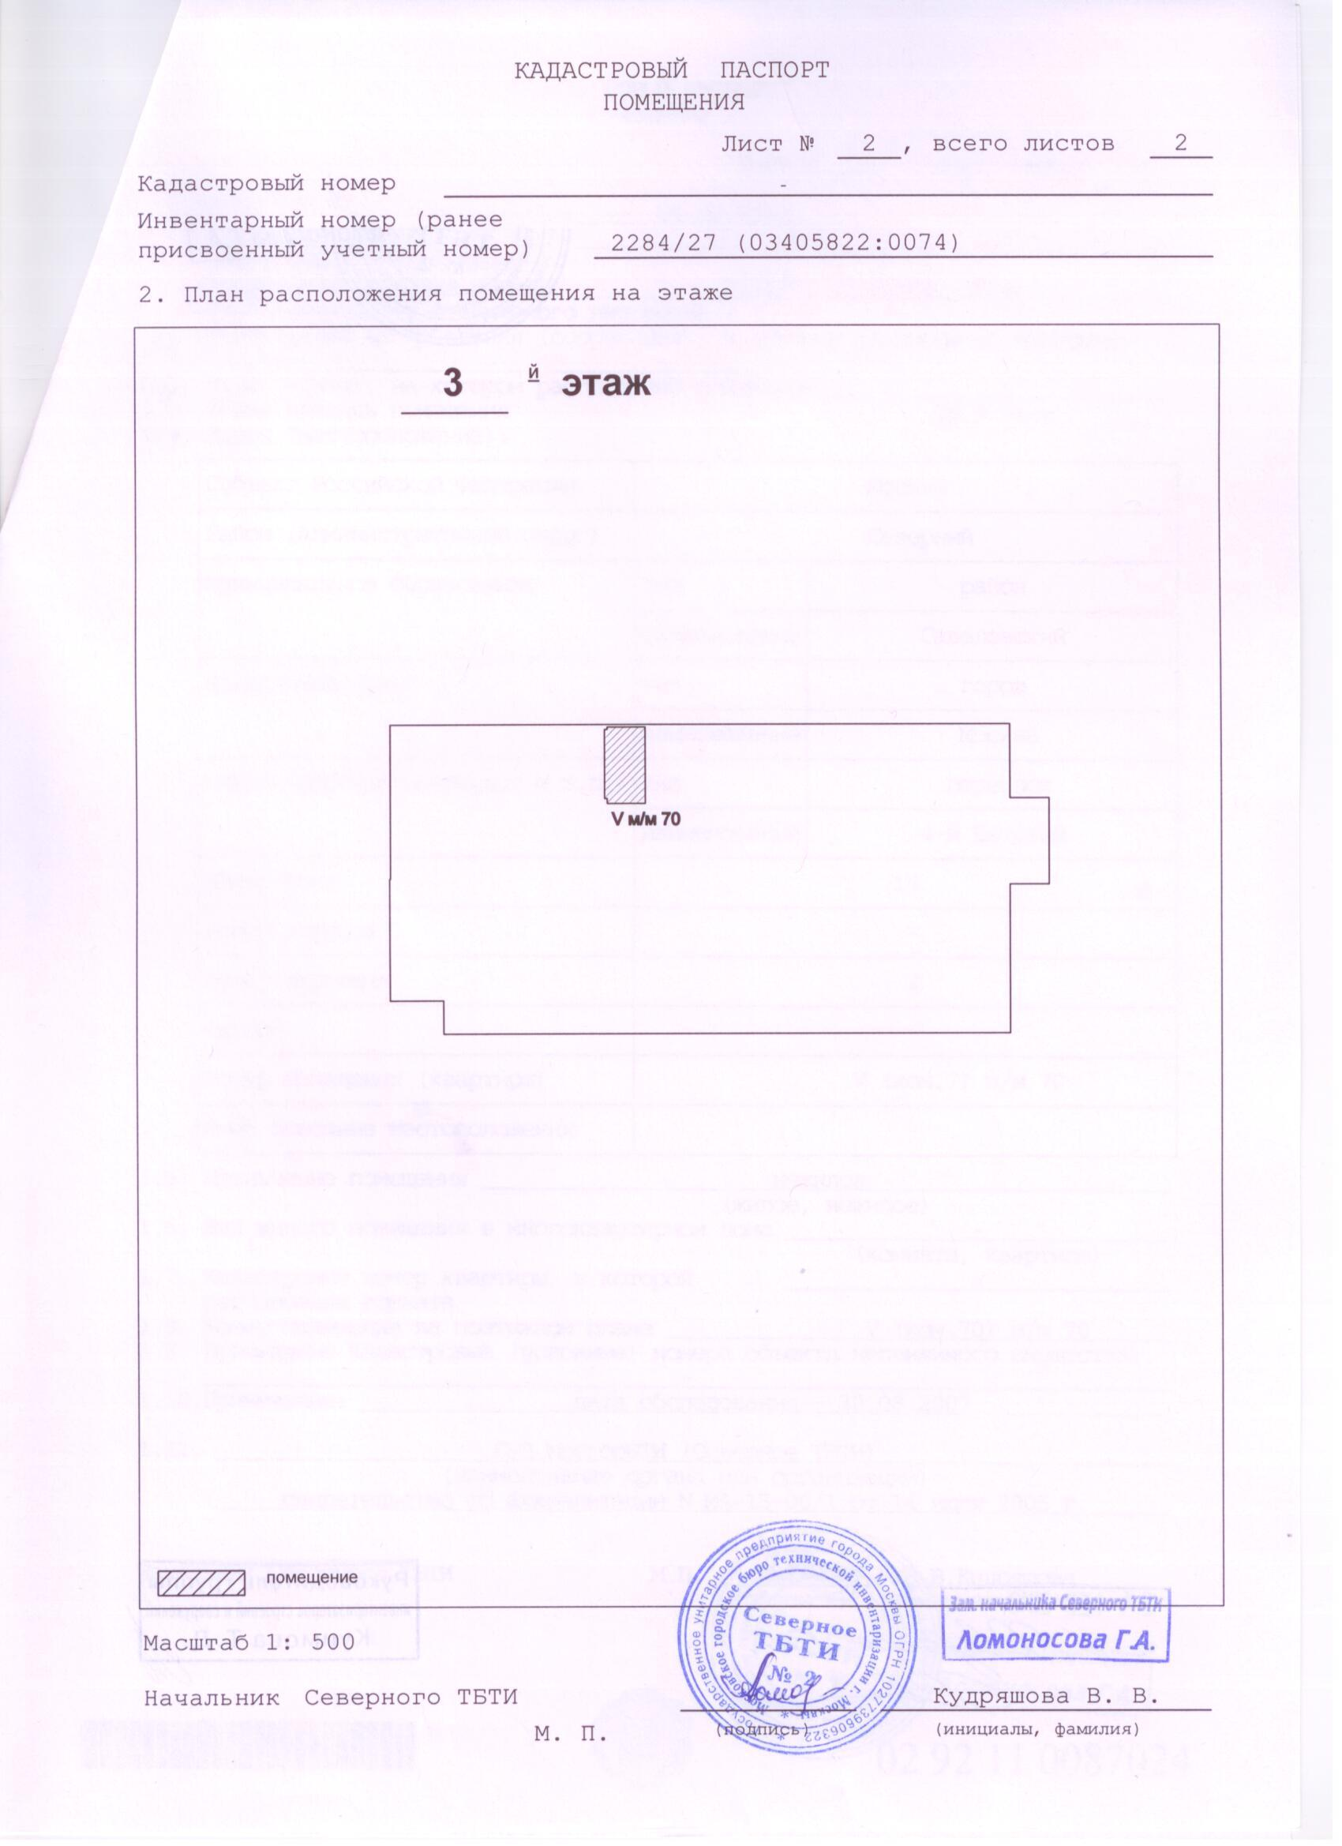

Характеристика машино-места, выставляемого на продажу:

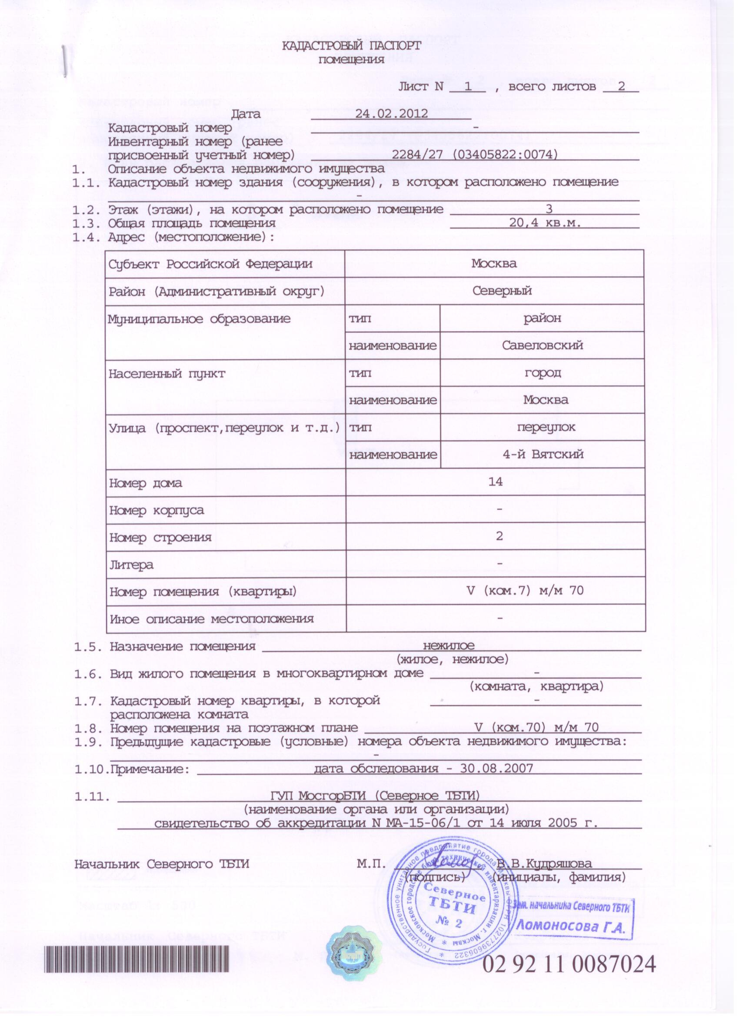

Приложение № 2 к извещению
Форма заявки
ЗАЯВКА ДЛЯ ФИЗИЧЕСКИХ ЛИЦ НА ПОКУПКУ МАШИНО-МЕСТА
ПО АДРЕСУ ___________________________________________ № ___________
(заполняется претендентом (его полномочным представителем))

претендент – физическое лицо (Ф.И.О. ) ______________________________________________ ___________________________________________________________________________________
Документ, удостоверяющий личность *:……………………………………………………………………………………………
Серия………….№…………………., выдан «…..»……………………..г.
……………………………………………………………………………………………………...
(кем выдан)

Место регистрации ** …………………………………………………………………………………………………………………………..
Телефон ***………………………..Индекс…………………..

Представитель претендента………………………………………………………………………………………………………………
……………………………………………………………………………………………………................................................................
(Ф.И.О. или наименование) действует на основании доверенности от «……..» ………………………г. №………………
Реквизиты документа, удостоверяющего личность представителя – физического лица, или документа о государственной регистрации в качестве юридического лица представителя – юридического лица:……………………………………………………………………………………………………………………………
……………………………………………………………………………………………………………………………………………………………………………………………………………………………………………………………………………………………………………….....................
(наименование документа, серия, номер, дата и место выдачи (регистрации),
кем и когда выдан)

Претендент – Ф.И.О. или представитель Претендента
……………………………………………………………………………………………………..,
подавая заявку на приобретение машино-места
……………………………………………………………………………………………………..
…………………………………………………………………………………………………….,
(объект гаражного назначения, строение/помещение, №, адрес……)

обязуюсь:

1.1. Соблюдать условия проведения продажи машино-мест, содержащиеся в извещении, в соответствии с Порядком организации продажи, продажи объектов гаражного назначения и машино-мест Государственного унитарного предприятия города Москвы «Дирекция строительства и эксплуатации объектов гаражного назначения города Москвы» и в случае признания победителем заключить с ГУП г. Москвы «Дирекция гаражного строительства» договор купли-продажи и уплатить стоимость объектав порядке и в сроки, установленные действующим законодательством и договором купли-продажи.

С объектом продажи, его характеристиками и документацией по объекту ознакомлен, претензий не имею.

Подпись Претендента __________________________________________________________
(его полномочного представителя)

М.П.
Заявка принята ГУП г. Москвы «Дирекция гаражного строительства:

______ час. ______ мин. «_____» _______________ 200__г. за №___________________

Уполномоченный представитель
ГУП г. Москвы «Дирекция гаражного строительства _____________________________________________________________________
подпись, Ф.И.О.

{*} – в случае указания некорретных (недостоверных) сведений, заявка признается несоответствующей требованиям;
{**,***} – в случае указания неактуальных контактных данных ГУП г. Москвы «Дирекция гаражного строительства» не несет ответственности за неуведомление таких лиц о заключении договора купли - продажи.

